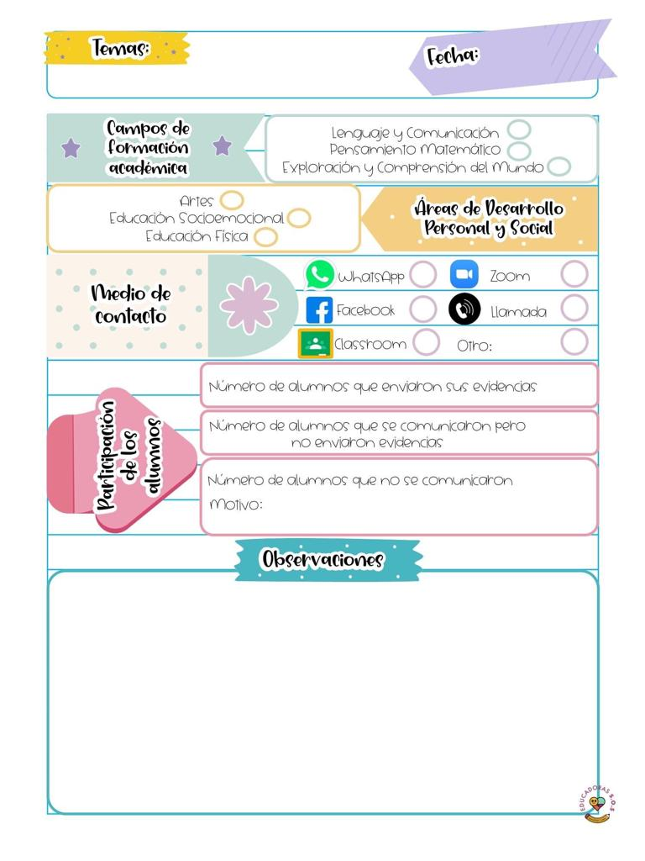

**Hoy jueves se observaron los contenidos de la programación de aprende en casa para favorecer el campo de lenguaje y comunicación.**

**El día de hoy se conectaron 7 alumnos: Carlos, Maydelin, Gael, Santiago, Irina, Fernanda y Luciano favoreciendo el campo de exploración y conocimiento del mundo natural y social y desarrollando el aprendizaje de identifica y explica efectos favorables y desfavorables de la acción humana sobre el medio ambiente, partiendo de sus saberes previos realizando cuestionamientos como: ¿Qué es la contaminación?, ¿Qué hacemos los seres humanos que contamina al medio ambiente?, y para corroborar lo que ellos dijeron observaron videos acerca del tema y los tipos de contaminación, para después hacer un dibujo de lo que ellos entendieron que es la contaminación, los alumnos estuvieron participando activamente y realizaron la actividad muy rápido.**

Jueves 06 de mayo del año 2021

Diario de la alumna practicante

**Jardín de niños “Diego Rivera”**

**2° Y 3° grado mixto Sección “B”**

**Practicante normalista:**

**Yadira Alejandra Palomo Rodríguez**

